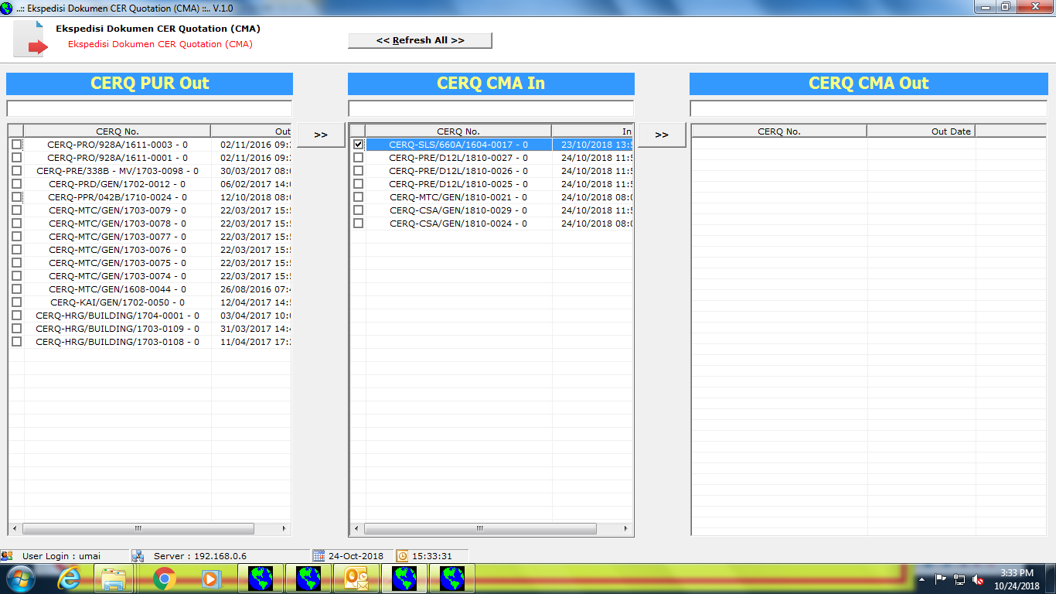

Nomor CERQ yg di block & dichecklist pindah ke kolom CERQ PU OUT

Nomor CERQ yg di blo0ck & dichecklist dipindahkan ke kolom CERQ PUR OUT karena akan dilakukan revisi CERQ